**PROPOSAL TUGAS AKHIR**

**Website Pencatatan Pengeluaran Perusahaan Secara Online Berbasis Multi Company**

Nama : Brevalda Resnu Putra Kaltanda

NRP : 218180412

Jurusan/ Prodi/ Major : Sistem Informasi Bisnis / S1 /Social and Media Computing

Dosen Pembimbing : Dr.Ir. Hartarto Junaedi, S.Kom., M.Kom.

# LATAR BELAKANG

Pencatatan pengeluaran keuangan sangat penting dikalangan perusahaan multi company yang memiliki holding oleh karena itu kebutuhan akan aplikasi selalu ada pada perusahaan tersebut. Oleh karena itu aplikasi pencatatan pengeluaran tersebut digunakan untuk mengorganisir banyak inputan pencatatan pengeluaran dari berbagai perusahaan yang berada dalam satu naunganya sehingga dapat diolah menjadi sebuah data hingga menjadi sebuah informasi yang dapat di mengerti untuk menunjang pengambilan keputusan perusahaan.

Hanya saja sistem pencatatan sekarang memiliki sistem yang kurang efektif karena banyak nya kekuarangan akibat generalisasi sehingga sulit untuk dilacak pengeluaran tersebut terutama perusahaan holding yang memiliki banyak PT dalam naungannya dan dalam satu PT memiliki banyak sekali project yang di kerjakan maupun pengeluaran yang lainya seperti dana darurat, kesehatan, entertainment dan sebagainya.

Pencatatan yang kurang efektif, tempat yang berbeda dan tidak *trackable* inilah yang dapat memicu konflik antar perusahaan yang ada di dalam naungannya yang mana hal tersebut tidak baik untuk keberlangsungan perusahaan yang berada dalam satu naungan. Tidak hanya itu sistem yang ada sekarang tidak memiliki rasio perbandiangan pengeluaran antara level holding dan level PT. Yang mana ini cukup penting bagi perusahaan dan juga pemegang saham nya untuk sebuah transparansi yang dimana berguna untuk mengetahui rasio pengeluaran pribadi pada jajaran direksi yang ada di holding dengan operational yang ada di level PT.

Oleh karena itu, penulis ingin mentransformasi sistem pencatatan pengeluaran mudah , trackable ,aman, serta efisien. Sistem pencatatan ini nantinya dapat digunakan di banyak skenario perusahaan utamanya pada suatu perusahaan yang memiliki cabang hingga memiliki holding yang membawahi banyak PT.

# TUJUAN

Tujuan dari website pencatatan pengeluaran perusahaan berbasis multi company ini adalah:

1. Menyediakan sistem pencatatan yang mudah, trackable baik dari level holding , level PT, hingga level project.
2. Memberi ratio pada perusahaan baik dari level holding hingga PT.
3. Memudahkan departemen keuangan dalam pemberian slip gaji.
4. Memberi informasi tentang seluruh jumlah pengeluaran perusahaan.

# TEORI PENUNJANG

Dalam bagian ini akan dijelaskan teori – teori penunjang yang akan digunakan dalam pengerjaan aplikasi sebagai tugas akhir ini. Berikut ini penjelasan untuk teori – teori penunjang yang akan dijelaskan dalam bentuk poin – poin :

**3.1 Multi Company**

Multi company adalah perusahaan yang memiliki 2 atau lebih perusahaan lainya umumnya perusahaan jenis ini memiliki jenis usaha yang berbeda serta memiliki 1 induk perusahaan yang disebut dengan Holding dan perusahaan Multi Company Juga memiliki Lokasi yang Berbeda beda . Perusahaan multi-company adalah jenis perusahaan yang memiliki dan mengoperasikan lebih dari satu entitas bisnis yang terpisah secara hukum di bawah satu kepemilikan. Dalam konteks ini, perusahaan mengacu pada sebuah entitas hukum yang terlibat dalam kegiatan komersial.

Pengertian perusahaan multi-company dapat bervariasi tergantung pada konteks dan industri tertentu. Beberapa perusahaan multi-company terdiri dari portofolio perusahaan yang berbeda secara geografis, sedangkan yang lain terdiri dari unit bisnis yang berbeda dalam industri yang sama. Ada juga perusahaan multi-company yang terdiri dari anak perusahaan yang beroperasi secara independen di bawah induk perusahaan.

Salah satu alasan utama di balik pendirian perusahaan multi-company adalah untuk mengoptimalkan struktur perusahaan dan manfaat pajak. Dalam beberapa kasus, memisahkan entitas bisnis yang berbeda secara hukum dapat membantu mengelola risiko bisnis dengan lebih baik dan melindungi aset perusahaan yang satu dari implikasi hukum atau keuangan yang mungkin terjadi di entitas lainnya.

Selain itu, perusahaan multi-company dapat membantu dalam pengelolaan merek dan citra perusahaan. Dalam industri yang beragam, perusahaan dapat membangun merek yang berbeda untuk setiap entitas bisnisnya, mencerminkan segmentasi pasar yang berbeda atau menyesuaikan strategi bisnis yang berbeda.

Namun, perusahaan multi-company juga dapat menimbulkan tantangan dalam hal koordinasi dan pengelolaan. Setiap entitas bisnis dalam perusahaan multi-company mungkin memiliki struktur manajemen yang terpisah, kebijakan yang berbeda, dan sistem operasional yang unik. Oleh karena itu, penting bagi perusahaan multi-company untuk memiliki sistem manajemen yang kuat dan komunikasi yang efektif antara entitas bisnis yang berbeda.

**3.2 PHP**

PHP adalah singkatan dari PHP: Hypertext Prepocessor, yaitu bahasa pemrograman yang digunakan secara luas untuk penanganan pembuatan dan pengembangan sebuah situs web dan bisa digunakan bersamaan dengan HTML. PHP diciptakan oleh Rasmus Lerdorf pertama kali tahun 1994. Pada awalnya PHP adalah singkatan dari Personal Home Page Tools. Selanjutnya diganti menjadi FI (Forms Interpreter). Sejak versi 3.0, nama bahasa ini diubah menjadi PHP: Hypertext Prepocessor dengan singkatannya PHP. PHP versi terbaru adalah versi ke-8. Berikut ini adalah kelebihan yang dimiliki oleh PHP :

1. Memiliki komunitas yang besar

2. Mudah dipelajari

3. Pengembangan cepat

4. Maintenance cepat

5. Bersifat terbuka atau open source

6. PHP dapat membuat web menjadi dinamis

7. Maintenance yang tergolong mudah

**3.3 PHPMyadmin**

PHPMyAdmin adalah sebuah aplikasi web yang berfungsi sebagai antarmuka pengelolaan database MySQL melalui web browser. Dengan menggunakan PHPMyAdmin, pengguna dapat melakukan berbagai tugas administrasi pada database MySQL, seperti membuat, mengubah, menghapus, dan mengelola tabel, kolom, dan data di dalamnya. PHPMyAdmin dibangun menggunakan bahasa pemrograman PHP dan mendukung berbagai fitur penting yang mempermudah pengelolaan database, termasuk:

1. Manajemen Database: PHPMyAdmin memungkinkan pengguna untuk membuat, mengubah, dan menghapus database secara interaktif. Pengguna juga dapat mengatur hak akses pengguna untuk database tertentu.

2. Manajemen Tabel: Pengguna dapat membuat, mengubah, dan menghapus tabel dalam database. Fitur ini mencakup pengeditan struktur tabel, penambahan dan penghapusan kolom, dan pengelolaan indeks dan kunci.

3. Eksekusi SQL: PHPMyAdmin memungkinkan pengguna untuk menjalankan perintah SQL secara langsung melalui antarmuka web. Hal ini memungkinkan pengguna untuk mengelola dan memodifikasi data dengan fleksibilitas lebih besar.

4. Impor dan Ekspor Data: Pengguna dapat mengimpor data dari file eksternal ke database MySQL menggunakan berbagai format seperti SQL, CSV, dan XML. Selain itu, PHPMyAdmin juga mendukung ekspor data dari database ke berbagai format yang sama.

5. Manajemen Pengguna: PHPMyAdmin menyediakan antarmuka yang mudah digunakan untuk mengelola pengguna dan hak akses ke database. Pengguna dapat membuat, menghapus, dan memodifikasi pengguna serta memberikan izin akses khusus kepada mereka.

PHPMyAdmin sangat populer di kalangan pengembang web dan administrator sistem karena kelebihannya dalam menyederhanakan tugas-tugas administrasi database MySQL. Antarmuka yang intuitif dan fitur yang kuat membuatnya menjadi alat yang efisien dan efektif untuk mengelola database dengan mudah melalui web browser.

**3.4 Holding**

Holding adalah perusahaan yang menjadi perusahaan utama yang mengatur, mengendalikan dan mengawasi kinerja dari beberapa anak perusahaan yang tergabung dalam satu grup perusahaan. Secara sederhana, perusahaan induk dapat diartikan sebagai pemimpin dari suatu grup perusahaan. Pemimpin yang bertanggung jawab dalam perencanaan, koordinasi, dan pengendalian anak perusahaan agar seluruh tujuan awal terbentuknya holding dapat tercapai oleh semua perusahaan.Perusahaan induk umumnya adalah perusahaan rintisan yang berkembang pesat sejak pertama kali didirikan. Adanya pertumbuhan ekonomi pada bisnis menjadikan perusahaan rintisan awal sebagai perusahaan induk. Perusahaan ini juga umumnya merupakan jenis badan usaha perseroan terbatas.

**3.5 PT(Perseroan Terbatas)**

Pengertian PT secara umum adalah suatu unit atau badan usaha berbadan hukum yang mana modalnya terkumpul dari berbagai saham, dan setiap pemiliknya memiliki bagian dari banyaknya lembar saham yang dimiliki oleh masing-masing investor. Lembar saham yang menjadi modal pembentukan Perseroan Terbatas bisa diperjualbelikan sehingga akan ada perubahan status kepemilikan perusahaan tanpa harus membubarkan perusahaan. Beberapa ahli berpendapat bahwa pengertian PT adalah suatu bentuk badan usaha yang melakukan kegiatan perkumpulan modal atau saham dengan kemampuan mengatur saham yang baik, yang mana para pemilik saham di dalamnya memiliki tanggung jawab sesuai dengan banyaknya saham yang dimiliki. Biasanya, perusahaan terbatas atau PT ini dibentuk oleh minimal dua orang atau lebih dengan melalui kesepakatan yang diketahui oleh notaris yang nantinya akan dibuatkan akta perusahaan. Lalu, akta tersebut harus disahkan oleh Kementerian Hukum dan HAM agar nantinya perusahaan tersebut resmi menjadi suatu badan usaha Perseroan Terbatas atau PT.

**3.6 MVC**

MVC adalah suatu framework pola arsitektur yang membuat aplikasi terbagi ke dalam 3 komponen utama, yaitu model, view, serta controller. Pada dasarnya, ketika sebuah proses web development berlangsung, terdapat sejumlah kode dan masing-masing mempunyai fungsinya tersendiri. Kode-kode tersebut berfungsi untuk menyimpan data web, membuat tampilan web terlihat menarik, dan memonitor cara kerja web. Nah, tujuan dari masing-masing komponen pada MVC adalah mengatur setiap kode dalam proses web development tersebut. Model view controller adalah pola yang bisa digunakan untuk banyak framework dengan berbagai macam pemrograman, misalnya Python, PHP, JavaScript, Nodejs, dan lainnya. MVC juga dapat bekerja dengan baik bagi pemrograman yang berorientasi pada objek. Hal itu dikarenakan setiap komponen MVC bisa dimanfaatkan sebagai objek dan digunakan ulang ke dalam aplikasi. Maka dari itu, MVC adalah salah satu standar framework web development yang paling sering dipakai untuk membangun proyek situs berskala besar.

1. **RUANG LINGKUP**

Pada bagian ini akan di jelaskan ruang lingkup aplikasi dalam pembuatan tugas akhir ini. Ruang lingkup ini meliputi alur program, fitur – fitur yang terdapat pada aplikasi rencana uji coba,batasan masalah

# 4.1. Alur Sistem

Website pencatatan pengeluaran perusahaan berbasis Multi Company ini merupakan suatu Website yang membantu agar kegiatan transaksi dapat bekerja dengan optimal. Website ini akan menggunakan platform berbasis web. Yang membedakan dari Website ini adalah terletak pada bagaimana report nya yang dimana terdapat fitur pembanding antara holding dengan anak perusahaannya.

Holding adalah sekolompok perusahaan yang tergabung menjadi satu wadah atau organisasi dan di bawahi oleh sebuah perusahaan induk(holding company). Umumnya perusahaan yang termasuk holding company memiliki visi dan misi yang searah atau bidang jasa sejenis. Oleh karena itu, perusahaan-perusahaan tersebut setuju untuk bergabung serta bekerja sama. Pemimpin dari grup yaitu holding artinya memiliki tanggung jawab dalam perencanaan koordinasi hingga pengendalian anak perusahaanya. Hal ini dilakukan agar semua tujuan dapat tercapai di seluruh perushaan sejak awal holding. Secara umu tugas dari holding adalah merencanakan,mengelola serta mengaudit dalam kondisi tertentu. Ini bertujuan untuk mengurangi resiko kebangkrutan atau kerugian dari anak perusahaan yang di bawahi. Perusahaan induk bertanggung jawab pada kerugian semua anak perusahaannya. Jika anak perusahaan sukses serta menguntungkan, maka hasilnya juga akan dirasakan oleh perusahaan induk. Contoh perusahaan holding adalah jardine matheson jardine memiliki beberapa anak perusahaan Schindler lift,hero group,seven eleven, ikea,mandarin oriental hotel dsb.

Pada struktur perusahaan berbasis Multi Company. Holding memiliki banyak anak anak perusahaan dalam bentuk PT. lalu PT memiliki lebih dari satu proyek dan memiliki lokasi yang berbeda-beda. Pada umumnya 3 jenis unit usaha ini memiliki pengeluaran nya masing masing. Mulai dari holding. Pada holding beberapa contoh pengeluaran umumnya seperti gaji pegawai holding nya , biaya operational kantor seperti listrik, makanan, bensin , uang rapat, ada juga biaya pribadi yang di keluarkan oleh para petinggi perusahaannya seperti biaya makan, biaya meeting, biaya entertainment, biaya kunjungan, biaya fasilitas seperti sewa rumah atau apartement dan sebagainya.yang dimana ini penting untuk dilaporkan kepada pemegang saham mengingat biasanya perusahaan yang sudah berbasis holding adalah perusahaan yang terbuka.

Pada level PT perusahaan memiliki pengeluaran yang sama seperti holding seperti biaya operational kantor seperti listrik, makanan, bensin dan juga ada uang pengadaan asset seperti alat, kendaraan yang digunakan untuk menunjang proyek nya.

Pada level proyek perusahaan memiliki pengeluaran yang muncul secara di tempat seperti uang makan, pembelian alat seperti gerinda , amplas serta perkakas lainya yang digunakan untuk menunjang kegiatan proyek. Tidak hanya itu pada proyek memiliki pegawai yang bersifat outsourcing, part time,tenaga ahli dan sub kontraktor.

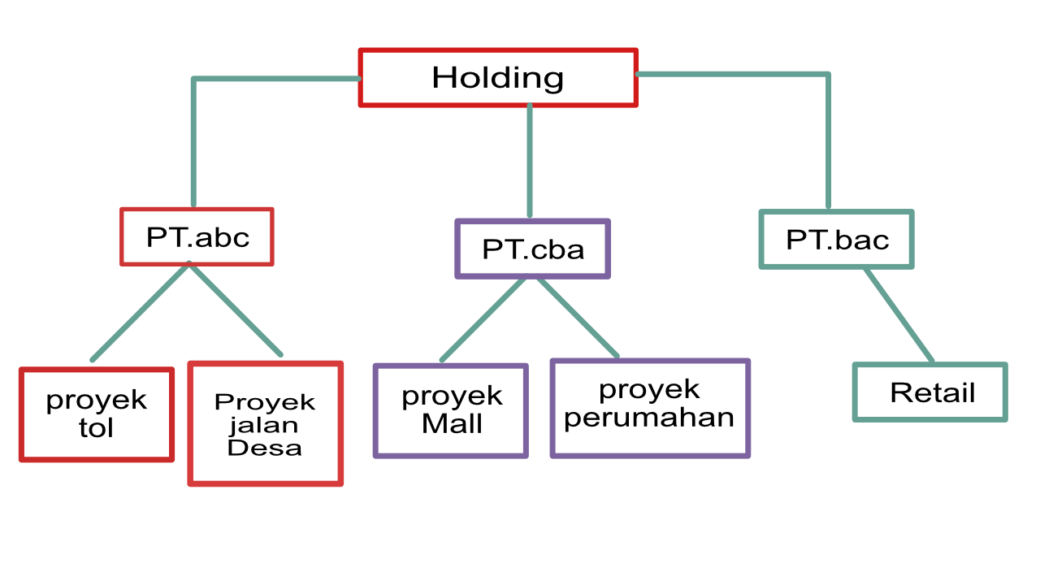

**Gambar 4.1**

**Gambaran struktur perusahaan berbasis Multi Company**

Pada aplikasi ini terdapat 3 role utama. Yaitu Admin , Pencatat transaksi dan Approval yang mana yang mana memiliki tujuanya masing masing. Aplikasi ini memiliki 6 fitur utama yang dapat digunakan untuk Pencatat transaksi antara lain login, Gaji pegawai, Biaya operational proyek,Biaya pribadi,Biaya lain-lain,biaya operational,. Pada fitur gaji pegawai dapat menginput gaji dari pegawai-pegawainya inputan yang dimasukan antara lain no.ktp, nama , jabatan , jumlah jam kerja,nilai gaji pokok, tambahan/tunjangan, nomor rekening. Kemudian semua akan diolah hingga menjadi report slip gaji yang dapat di download sebagai PDF. Kemudian Pencatat transaksi juga memiliki fitur pencatatan biaya operational Pada fitur ini Pencatat transaksi dapat menginput biaya apa saja untuk melakukan operational pada perusahaanya. inputan ini berisikan nama operational, keterangan, tanggal , biaya. Kemudian akan sebuah data grid view dan search engine untuk mencari dan juga mensortir data data tersebut.

Kemudian pencatat transaksi memiliki fitur biaya lain lain. Biaya lain lain ini meliputi biasanya digunakan untuk kejadian kejadian yang tidak diinginkan seperti bencana alam , kejadian luar biasa,kerusakan , dan sebagainya. Pada fitur ini Pencatat transaksi dapat menginput biaya apa saja untuk melakukan operational pada perusahaanya. inputan ini berisikan nama operational, keterangan, tanggal , biaya. Kemudian akan sebuah data grid view dan search engine untuk mencari dan juga mensortir data data tersebut.

Lalu pencatat transaksi memiliki fitur biaya operational project pada fitur ini pencatat transaksi dapat menginput biaya operational project yang dimana biaya operational project ini akan di inputkan budgeting nya / limit nya. Lalu pencatat transaksi dapat menginputkan detil dari isi pengeluaran project nya.pada fitur ini juga dapat melakukan klasifikasi pengeluaranya contoh biaya kerusakan truk nanti akan di input detilnya yaitu pembelian sparepart apa yang dibeli dan harganya berapa. Apabila melebihi limit maka inputan tersebut akan di lempar ke bagian approval untuk di verifikasi.pada bagian ini pencatat transaksi dapat menginput nama operational proyek, keterangan, tanggal , biaya. Kemudian akan sebuah data grid view dan search engine untuk mencari dan juga mensortir data data tersebut.

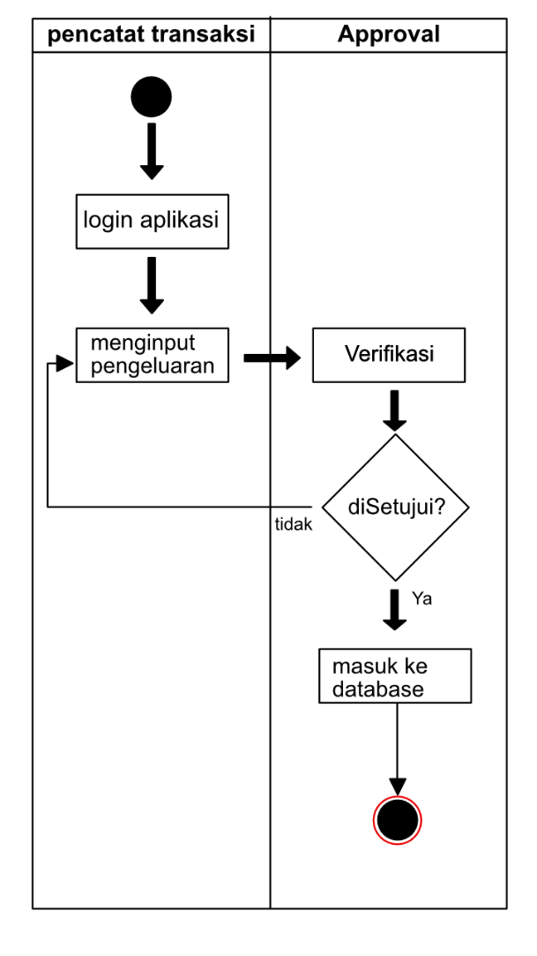

**Gambar 4.2**

**Activity Diagram verifikasi biaya project**

Kemudian terdapat fitur Biaya pribadi Pada fitur ini Pencatat transaksi dapat menginput biaya – biaya yang di keluarkan oleh para petinggi holding nya (dewan direksi,direktur,ceo dan pejabat tinggi perusahaan yang sejenis). Inputan ini berisikin nama biaya, keterangan biaya, tanggal, jumlah biaya. Kemudian akan sebuah data grid view dan search engine untuk mencari dan juga mensortir data data tersebut. pada fitur ini memiliki approval yang mana pencatat transaksi akan di setujui atau di tolak oleh pihak approval .

Pada bagian pencatat rekening , role pencatat transaksi dapat mencatat rekening nomor rekening dari para partnernya , kemudian pencatat rekening dapat mencatat inputan nama perusahaan/perseorangan, nomor rekening, kode transfer, nama bank,keterangan

Pada bagian pencatat transaksi terdapat 5 report yaitu Report operational project, Report biaya pribadi,report biaya lain,report biaya operational ,Report keseluruhan. Pada Report operational project akan di tampilkan rincian dari jumlah operational dari sebuah operational project beserta total dan budget nya. Dan juga pada fitur ini dapat menyortir bedasarkan tanggal tertentu untuk kemudian menampilkan hasil report nya.

Lalu ada Report biaya pribadi. Pada fitur ini akan di tampilkan rincian dari jumlah pribadi dari sebuah petinggi perusahaan yang sudah di approve oleh role approval beserta total nya. Sama seperti report operational terdapat fitur untuk menyortir berdasarkan tanggal tertentu kemudian menampilkan hasil report bedasarkan periode tanggal yang di inputkan dalam bentuk pdf. Lalu ada report biaya lain lain pada fitur ini pencatat transasksi dapat mencetak seluruh biaya lain lain Sama seperti report operational terdapat fitur untuk menyortir berdasarkan tanggal tertentu kemudian menampilkan hasil report bedasarkan periode tanggal yang di inputkan dalam bentuk pdf. Report Kemudian yang terkahir terdapat report kesuluruhan Pada report ini akan di tampilkan biaya kesuluruhan dari operational yang ada pada perusahaan. Pencatat transaksi dapat mencetak bedasarkan perusahaan dan pengeluaran dengan sorting tanggal. Pada website ini sebuah User dapat memiliki 2 role yang berbeda

Contoh :

* User A dapat menjadi role Pencatat Transaksi di perusahaan holding yang mana pencatat transaksi hanya dapat melihat , mengedit, dan menginput transaksi di perusahaan holding
* User A juga dapat menjadi role Approval di perusahaan PT yang mana User A dapat menyetujui atau tidak segala inputan User B dengan role pencatat transaksi di perusahaan PT melebihi budget.

Maksudnya dengan user yang sama dapat menginput di perusahaan yang berbeda hanya saja harus di beri hak akses atau role terlebih dahulu oleh admin. pada pembagian master seperti budgeting dan report semua role dapat mengakses hanya saja akan dibedakan dengan perusahaan nya sendiri sendiri sebagai contoh user A hanya bisa mengakses pengeluaran perusahaan A dan tidak dapat melihat pencatatan perusahaan B, nantinya untuk membedakan nya tersebut akan di filter sesuai dengan kode depan perusahaanya. contoh user A kode perusahaannya "001-xxxxxx" maka pencatatan yang akan di tampilkan hanya yang berkode depan "001-xxxxxx".

Kemudian terdapat role approval role approval hanya memiliki 3 fitur yaitu approval biaya project , approval biaya pribadi ,project budgeting. Pada fitur approval biaya project dan biaya pribadi role approval dapat melihat inputan transaksi dari biaya project yang melebihi limit dan dari biaya pribadi. Role approval dapat memilih untuk di setujui atau tidak. Apabila di setujui maka akan di masukan kedalam pencatatan, apabila tidak makaakan di hapus dari databse. Pada fitur project budgeting role approval dapat menginput sebuah proyek baru. Pada fitur ini role approval dapat menginput nama proyek, lokasi, tanggal, budget, dan penanggung jawab. Sebelum melakukan penginputan sebuah operational project para pegawai melakukan rapat terlebih dahulu untuk membahas detil project tersebut sebelum project tersebut terlaksana, setelah selesai rapat tersebut akan menghasilkan budgeting yang akan di keluarkan pada project tersebut kemudian akan di inputkan ke website. setelah diinputkan apabila ada pencatat transaksi yang menginput dengan jumlah yang melebihi project budget tersebut maka akan dilempar kepada approval apakah di setujui atau tidak , apabila tidak akan muncul sebuah form untuk menyimpan catatan penolakan apabila disetujui maka akan masuk kedalam database lalu mencetak laporan operational dan memberikan nya kepada pegawai keuangan untuk mentransfer sisa kekuarangan tersebut

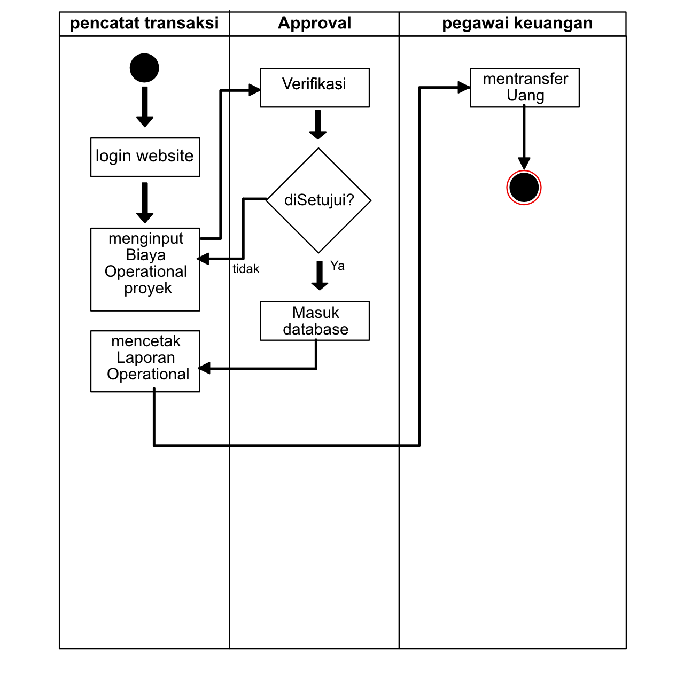

**Gambar 4.3**

**Activity Diagram Flow Approval**

Lalu terdapat role admin. Admin dapat mengakses semua yang da[at di akases oleh role pencatat transaksi dan approval . admin memiliki 2 fitur tambahan yaitu Register dan Manajemen Perusahaan Pada fitur Register , admin dapat mendaftarkan pegawainya sebelum melakukan login pada halaman yang telah disediakan. Admin juga dapat memberi role kepada pegawainya yaitu role pencatat transaksi ,admin dan approval. Admin juga dapat memberi identitas user pencatat dari perusahaan mana mereka berasal berdasarkan kode uniknya. Lalu ada fitur manajemen perusahaan Pada fitur ini , admin dapat membuat PT dan project baru. Yang mana fitur ini hanya dapat di akses oleh admin saja.

# 4.2. List Fitur

Bagian ini akan menerangkan fitur-fitur yang terdapat di dalam Aplikasi pencatatan pengeluaran beserta penjelasan singkatnya. role pada website ini dibagi menjadi 3 yaitu pencatat transaksi, approval dan admin, role pencatat transaksi memiliki kegunaan sebagai mencatat segala jenis transaksi , role approval berguna sebagai orang yang mengecek apabila ada pencatat transaksi yang melebihi limit dari yang ditetapkan dan admin adalah role yang dapat mendaftarkan user maupun pembuatan PT baru.

1. **Umum**  
   Fitur umum ini adalah fitur yang dapat di akses oleh role manapun dalam aplikasi ini Fitur yang termasuk dalam fitur ini adalah fitur login

* Login

Pada fitur ini, para pegawai yang ingin menggunakan sistem diharuskan untuk menginputkan username dan password yang telah terdaftar di database terlebih dahulu. Setelah sukses menginputkan username dan password maka pegawai project,pegawai PT, pegawai Holding dan admin tersebut akan diarahkan ke fitur masing masing.

1. **Pencatat Transaksi**

Fitur Pencatat Transaksi ini adalah fitur yang dapat di akses oleh role Pencatat Transaksi. Fitur yang termasuk dalam role Pencatat Transaksi ini antara lain :

* Gaji pegawai

Pada fitur ini pegawai holding dapat menginput gaji dari pegawai-pegawainya inputan yang dimasukan antara lain no.ktp, nama , jabatan , jumlah jam kerja,nilai gaji pokok, tambahan/tunjangan, nomor rekening. Kemudian semua akan diolah hingga menjadi report slip gaji yang dapat di download sebagai PDF. untuk penginputan penggajian hrd akan mengumpulkan jumlah kehadiran dari pegawai tersebut, kemudian akan di kalikan dengan rate gajinya perhari sebagai contoh jumlah hadir adalah 20 kemudian rate gaji tersebut Rp200.000 jadi total yang di adalah Rp4.000.000

* Biaya operational proyek

pada fitur ini pencatat transaksi dapat menginput biaya operational project yang dimana biaya operational project ini akan di inputkan budgeting nya / limit nya. Lalu pencatat transaksi dapat menginputkan detil dari isi pengeluaran project nya.pada fitur ini juga dapat melakukan klasifikasi pengeluaranya contoh biaya kerusakan truk nanti akan di input detilnya yaitu pembelian sparepart apa yang dibeli dan harganya berapa. Apabila melebihi limit maka inputan tersebut akan di lempar ke bagian approval untuk di verifikasi.pada bagian ini pencatat transaksi dapat menginput nama operational proyek, keterangan, tanggal , biaya. Kemudian akan sebuah data grid view dan search engine untuk mencari dan juga mensortir data data tersebut. Serta terdapat form untuk mengupload bukti transaksi bisa berupa gambar(jpg ,.png dsb) atau file berformat .pdf

* Biaya pribadi

Pada fitur ini Pencatat transaksi dapat menginput biaya – biaya yang di keluarkan oleh para petinggi holding nya (dewan direksi,direktur,ceo dan pejabat tinggi perusahaan yang sejenis). Inputan ini berisikin nama biaya, keterangan biaya, tanggal, jumlah biaya. Kemudian akan sebuah data grid view dan search engine untuk mencari dan juga mensortir data data tersebut. pada fitur ini memiliki approval yang mana pencatat transaksi akan di setujui atau di tolak oleh pihak approval .

* Biaya lain-lain

Pada Fitur digunakan untuk mencatat keuangan yang keluar di akibatkan kejadian kejadian yang tidak diinginkan seperti bencana alam , kejadian luar biasa,kerusakan , dan sebagainya. Pada fitur ini Pencatat transaksi dapat menginput biaya apa saja untuk melakukan operational pada perusahaanya. inputan ini berisikan nama operational, keterangan, tanggal , biaya. Kemudian akan sebuah data grid view dan search engine untuk mencari dan juga mensortir data data tersebut. Serta terdapat form untuk mengupload bukti transaksi bisa berupa gambar(jpg ,.png dsb) atau file berformat .pdf

* Pencatatan rekening

Pada bagian pencatatan rekening , role pencatat transaksi dapat mencatat rekening nomor rekening dari para partnernya , kemudian pencatat rekening dapat mencatat inputan nama perusahaan/perseorangan, nomor rekening, kode transfer, nama bank,keterangan. Dan juga pada menu ini terdapat summery rekening untuk dapat di cetak.

* Pencatatan untuk masa depan

Pada bagian ini berguna untuk pencatatan anggaran yang akan di gunakan untuk masa depan contoh hutang yang akan dibayar , sehingga terdapat anggaran yang akan dikunci terlebih dahulu

* Biaya operational non budgeting

Pada fitur ini Pencatat transaksi dapat menginput biaya apa saja untuk melakukan operational non budgeting seperti biaya listrik, biaya telpon, biaya air. inputan ini berisikan nama operational, keterangan, tanggal , biaya. Kemudian akan sebuah data grid view dan search engine untuk mencari dan juga mensortir data data tersebut. Serta terdapat form untuk mengupload bukti transaksi bisa berupa gambar(jpg ,.png dsb) atau file berformat .pdf

* Report operational

Pada fitur ini akan di tampilkan rincian dari jumlah operational dari sebuah operational secara rinci beserta total nya. Dan juga pada fitur ini dapat menyortir bedasarkan tanggal tertentu untuk kemudian menampilkan hasil report nya.

* Report operational proyek

Pada Report operational project akan di tampilkan rincian dari jumlah operational dari sebuah operational proyek beserta total dan budget nya. Dan juga pada fitur ini dapat menyortir bedasarkan tanggal tertentu untuk kemudian menampilkan hasil report nya. Dan juga dapat menampilkan pengeluaran per proyek

* Report biaya pribadi

Pada fitur ini akan di tampilkan rincian dari jumlah pribadi dari sebuah petinggi perusahaan beserta total nya. Sama seperti report operational terdapat fitur untuk menyortir berdasarkan tanggal tertentu kemudian menampilkan hasil report bedasarkan periode tanggal yang di inputkan dalam bentuk pdf

* Report biaya lain-lain

Pada fitur ini akan di tampilkan rincian dari jumlah biaya lain-lain dari Sama seperti report operational terdapat fitur untuk menyortir berdasarkan tanggal tertentu kemudian menampilkan hasil report bedasarkan periode tanggal yang di inputkan dalam bentuk pdf

* Report keseluruhan

Pada report ini akan di tampilkan biaya kesuluruhan dari operational. Kemudian juga terdapat ratio dalam bentuk Pie chart.

1. **Approval**

Fitur Approval ini adalah fitur yang dapat di akses oleh role Approval. Fitur yang termasuk dalam role ini antara lain :

* Approval biaya proyek

Pada fitur ini role approval dapat menverifikasi biaya - biaya yang di ajukan oleh pencatat transaksi. Biaya tersebut dapat di setujui dan di tolak. Apabila di setujui maka biaya tersebut akan dimasukan kedalam database. Apabila tidak maka user approval akan disediakan form untuk mengisi alasan mengapa melakukan penolakan tersebut

* Approval biaya pribadi

Pada fitur ini role approval dapat menverifikasi biaya - biaya yang di ajukan oleh pencatat transaksi yang telah di inputkan kedalam biaya pribadi. Biaya tersebut dapat di setujui dan di tolak. Apabila di setujui maka biaya tersebut akan dimasukan kedalam database. Apabila tidak maka biaya tersebut akan hapus.

* Project Budgeting

Pada fitur project budgeting role approval dapat menginput sebuah proyek baru. Pada fitur ini role approval dapat menginput nama proyek, lokasi, tanggal, budget, dan penanggung jawab.

1. **Admin**

Fitur Admin ini adalah fitur yang dapat di akses oleh role admin Fitur yang termasuk dalam role ini adalah seluruh fitur diatas di tambah antara lain :

* Register

Pada fitur ini , admin dapat mendaftarkan pegawainya sebelum melakukan login pada halaman yang telah disediakan. Admin juga dapat memberi role kepada pegawainya yaitu role pencatat transaksi ,admin dan approval. Admin juga dapat memberi identitas user pencatat dari perusahaan mana mereka berasal berdasarkan kode uniknya.

* Manajemen Perusahaan

Pada fitur ini , admin dapat membuat PT dan project baru. Yang mana fitur ini hanya dapat di akses oleh admin saja.

# 4.3 Batasan Masalah

Pada bagian ini akan di jelaskan tentang batasan – batasan yang diterapkan dalam pembuatan aplikasi untuk tugas akhir ini. Hal ini dilakukan bertujuan agar ruang lingkup yang dicakup tidak terlalu luas yang mengakibatkan pengerjaan aplikasi yang tidak pernah selesai. Berikut adalah batasan yang ada pada aplikasi tersebut :

* Website akan dibuat dengan bahasa indonesia
* Website hanya bersifat mencatat pengeluaran
* Website tidak mencatat sebuah asset perusahaan
* Website tidak mencatat sebuah income atau pendapatan perusahaan
* Website tidak mengelola *Human Resource* secara spesifik dan hanya gaji semata

# 4.4 Target Uji Coba

Uji coba ini dilakukan untuk mengetahui apakah aplikasi tersebut berjalan dengan baik dan semestinya serta tidak kerusakan dan juga bug / error. Kebutuhan data untuk database untuk keperluan uji coba akan menggunakan data dummy yang akan di sediakan oleh penulis.

Uji coba secara kompatibilas merupakan uji coba untuk mengetahui tingkat kompatibilitas aplikasi. Uji coba ini dilakukan dengan cara menjalankan aplikasi pada versi windows yang berbeda mulai dari versi windows 7 ,8 ,10 hingga yang terbaru adalah windows 11. Lalu uji coba fungsionalitas yang bertujuan untuk menguji fitur yang ada dalam aplikasi sebagai contoh inputan gahi pegawai, biaya operational .report dan sebagainya. Metode yang di gunakan adalah black box testing yang dimana pengujian ini dilakukan tanpa melihat struktur kode dalam aplikasi tersebut. Uji coba ketiga yaitu akan dilakukan melakukan testing selama 3 bulan atau 1500 transaksi untuk memberi gambaran secara lengkap sistem tersebut berjalan. Dan juga pengujian website ini akan di coba oleh beberapa rekan rekan IT dan juga akan di coba kepada perusahaan yang memiliki struktur sejenis

# BUSINESS PLAN

# 1. Deskripsi Bisnis

Perusahaan multinational company adalah perusahaan adalah perusahaan yang memiliki banyak cabang di dunia. Biasanya multinational company memiliki sebuah holding yang dimana holding tersebut sebagai wadah dari seluruh anak perusahaanya. Tidak hanya itu holding biasanya menjadi support agar anak perusahaan tetap eksis dan tidak jatuh dalam keterpurukan. Fungsi lain dari holding juga adalah untuk menyediakan audit terhadap anak perusahaanya. Pada sebuah perusahaan multinational company terdapat satu holding. Lalu holding tersebut memiliki banyak anak perusahaan. Kemudian anak perusahaan ini memiliki banyak sekali proyek ataupun pengeluaran yang lain. Biasanya anak perusahaan pada sebuah holding adalah perusahaan yang bergerak pada bidang yang berbeda serta memiliki lokasi yang berbeda-beda.

**2. Analisa SWOT**

SWOT adalah singkatan dari strength (kekuatan), weakness (kelemahan), opportunity (peluang), and threats (ancaman). Analisa SWOT yang digunakan di business plan ini adalah analisa kombinasi yang berdasarkan faktor eksternal dan faktor internal. Faktor eksternal terdiri dari peluang dan ancaman. yang mempengaruhi bisnis berdasarkan hal-hal yang terjadi di luar perusahaan. Sementara faktor internal terdiri dari kekuatan dan kelemahan yang berasal dari dalam perusahaan. Berikut ini hasil analisa SWOT untuk website ini.

**Tabel 1**

**Tabel Analisa SWOT**

|  |  |  |  |
| --- | --- | --- | --- |
| Opportunities | Threats | Strengths | Weakness |
| Belum banyaknya website serupa | Karena berbasis web , akan rentang diserang oleh hacker | Dapat diakses oleh multi platform | Website terlihat sedikit rumit karena fitur yang cukup banyak dan kompleks |
|  |  | Dapat di akses dimana saja |  |
|  |  | Tidak memerlukan device khusus untuk mengoperasikan |  |

**3. Analisa Biaya**

Pada bagian ini akan dijelaskan mengenai analisa biaya untuk pembuatan website penjualan ini. Analisa biaya tersebut terdiri dari one time cost, reccuring cost, income, dan break even point. Berikut ini adalah penjelasan mengenai analisa biaya.

**A. One time cost**

One time cost adalah biaya yang hanya dikeluarkan sekali saja pada pembuatan website ini. Dari perhitungan yang telah dilakukan one time cost yang harus dikeluarkan sebesar Rp 30.709.000. Berikut ini adalah perincian one time cost yang dikeluarkan saat pembuatan website penjualan.

**Tabel 2**

**Tabel One Time Cost**

|  |  |  |
| --- | --- | --- |
| No | Keterangan | Subtotal |
| 1 | **Biaya Pembuatan Website** | **Rp 30.000.000** |
| 2 | **Biaya hosting 1 tahun dan domain** | **Rp 709.000** |
|  | **Total** | **Rp 30.709.000** |

**B. Recurring cost**

Recurring cost adalah biaya yang dikeluarkan berulang secara periodik selama menjalankan bisnis. Periode yang digunakan untuk perincian recurring cost di bawah ini adalah tahunan. Dari perhitungan yang telah dilakukan recurring cost yang harus dikeluarkan setiap tahunnya sebesar Rp 5.596.688. Berikut ini adalah perincian recurring cost yang dikeluarkan saat menjalankan bisnis.

**Tabel 3**

**Tabel Recurring Cost**

|  |  |  |
| --- | --- | --- |
| No | Keterangan | Subtotal |
| 1 | **Biaya hosting 1 tahun** | **Rp 600.000** |
| 2 | **Biaya domain** | **Rp 109.000** |
| 3 | **Biaya Maintainance** | **Rp 1.000.000** |
|  | **Total** | **Rp 1.709.000** |

**C. Income**

Income adalah pendapatan yang diperoleh dari penjualan website ini. Perkiraan income yang dirinci di bawah ini adalah perkiraan income dengan periode tahunan. Berikut adalah perincian perkiraan penjualan untuk pertahunnya dengan anggapan tidak ada perubahan.

**Tabel 4**

**Tabel Perkiraan Income**

|  |  |  |
| --- | --- | --- |
| No | Keterangan | Subtotal |
| 1 | **Biaya subscription per tahun** | **Rp 20.000.000** |
| 2 | **Biaya Maintainance** | **Rp 1.000.000** |
|  | **Total** | **Rp 21.709.000** |

**D. Break Even Point (BEP)**

Break Event Point (BEP) adalah dimana titik pendapatan yang dihasilkan sama dengan biaya yang telah dikeluarkan untuk pembuatan website ini. Dari perhitungan one time cost, recurring cost, dan perkiraan income di atas, dilakukanlah analisa BEP. Dari hasil analisa BEP tersebut, diperkirakan BEP akan terjadi pada 2 tahun 7 bulan. Berikut ini adalah gambar perincian perhitungan BEP untuk analisa biaya.

**Tabel 5**

**Tabel Perkiraan BEP**

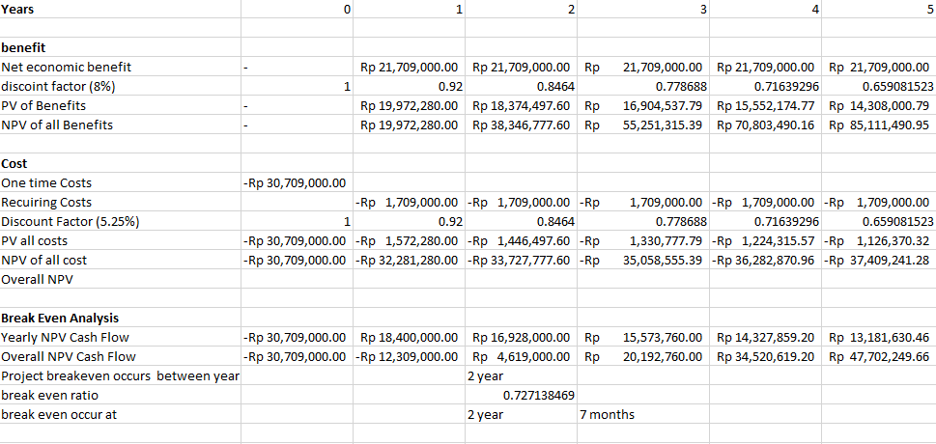

**4. Analisa aplikasi sejenis**

Pada bagian ini akan dijelaskan mengenai analisa aplikasi sejenis sebagai pembanding dan referensi dengan website yang akan dibuat oleh penulis.

**A. Microsoft dynamics NAV**

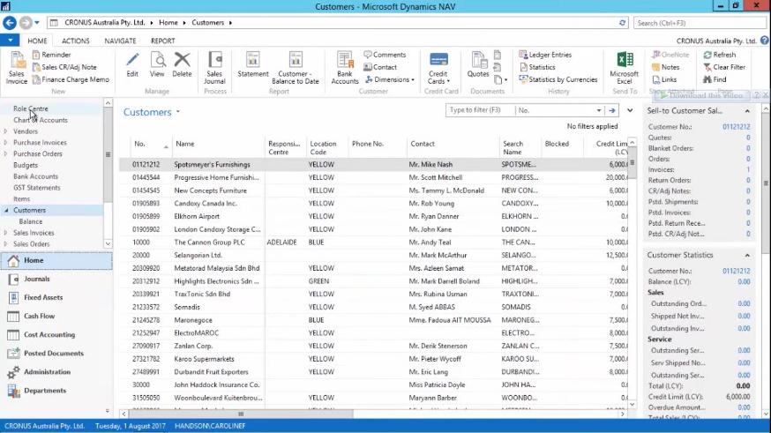Microsoft Dynamics NAV adalah perangkat lunak manajemen sumber daya perusahaan (ERP) yang dirancang khusus untuk membantu organisasi mengelola proses bisnis mereka dengan lebih efektif. Solusi ini dikembangkan oleh Microsoft dan dirancang untuk mengintegrasikan berbagai aspek bisnis, termasuk keuangan, produksi, penjualan, logistik, dan manajemen inventaris.

**Gambar 5.1**

**Microsoft Dynamics NAV**

**B. Accurate 5**

Accurate 5 adalah perangkat lunak akuntansi dan ERP yang dikembangkan oleh PT. Central Data Technology, perusahaan teknologi informasi yang berbasis di Indonesia. Accurate 5 dirancang khusus untuk membantu perusahaan mengelola keuangan dan operasi bisnis mereka dengan efisien.

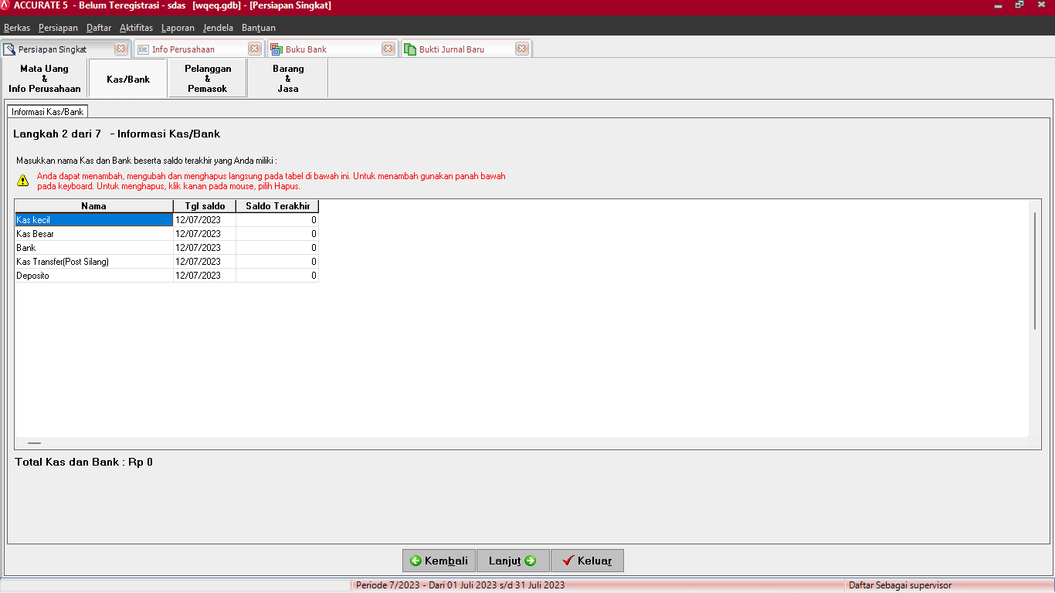

**Gambar 5.2**

**Accurate 5**

**C. Perbandingan**

Adapun perbandingan perbandingan yang membedakan website penulis dengan aplikasi serupa sebagai berikut :

|  |  |  |  |
| --- | --- | --- | --- |
| **Keterangan** | **Website Penulis** | **Accurate 5** | **Microsoft Dynamics Nav** |
| Skalabilitas | Ya | Tidak | Ya |
| Penyimpanan di cloud | Ya | Tidak | Ya |
| Multi platform | Ya | Tidak | Tidak |
| Harga | 20jt per tahun | 35 juta/5 lisensi | 31.2juta per tahun |

# METHODOLOGI

Pada bagian ini akan dijelaskan mengenai metodologi yang akan digunakan untuk membuat Aplikasi Pencatatan Pengeluaran Perusahaan Berbasis Multi company ini. Arti dari metodologi sendiri adalah   peta jalan proyek yang jelas yang mencantumkan semua langkah yang diperlukan untuk mewujudkan suatu proyek dengan sukses. Metodologi yang akan digunakan dalam pengembangan Aplikasi Pencatatan Pengeluaran Perusahaan Berbasis Multi company ini adalah waterfall model. Model ini merupakan model yang menggambarkan metode pengembangan linier dan berurutan pada tingkat kemajuan sistem pada seluruh analisis, desain, kode, pengujian, dan pemeliharaan. Berikut tahap-tahap yang dilakukan dalam proses pembuatan program ini :

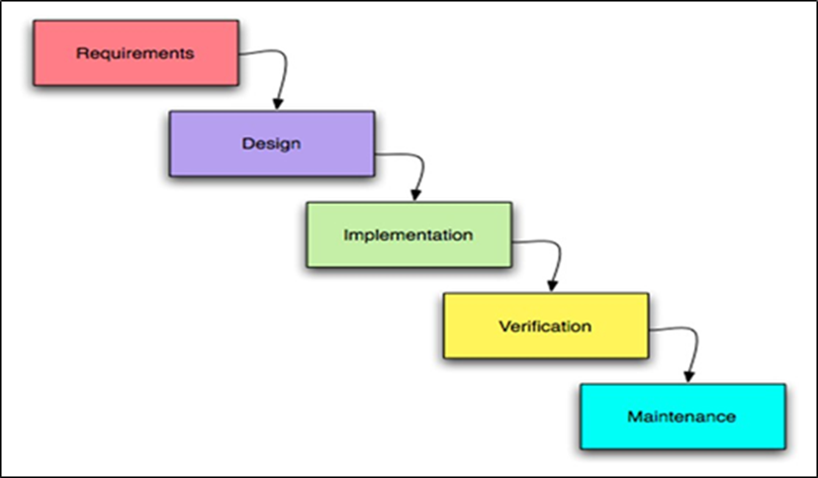

**Gambar 5.1**

**Siklus Waterfall**

●   Requirements Analysis

Seluruh kebutuhan program harus bisa dikumpulkan dalam fase ini, termasuk didalamnya kegunaan aplikasi yang diharapkan pengguna dan batasan aplikasi. Informasi tersebut diperoleh melalui  survey dan diskusi antar anggota kelompok.

●  Design System

Tahap ini dilakukan sebelum melakukan coding. Tahapan ini dilakukan bertujuan untuk memberikan gambaran lengkap tentang apa saja yang harus dikerjakan dalam sistem tersebut.

●  Implementation

Dalam tahap ini dilakukan pemrograman. Pembuatan aplikasi dipecah menjadi modul-modul kecil yang nantinya akan digabungkan dalam tahap berikutnya. Selain itu dalam tahap ini juga dilakukan pemeriksaaan terhadap modul yang dibuat, apakah sudah memenuhi fungsi yang diinginkan atau belum.

●  Testing

Pada tahap ini akan dilakukan penggabungan semua modul yang telah dibuat dan akan dilakukan pengujian untuk mengetahui apakah aplikasi yang dibuat telah sesuai dengan yang design awal atau belum

●  Maintenance

Program yang sudah melalui tahap pengetesan akan dijalankan serta dilakukan pemeliharaan. Pemeliharaan termasuk dalam memperbaiki kesalahan yang tidak ditemukan pada langkah sebelumnya atau ada penambahan fitur-fitur baru yang belum ada pada aplikasi tersebut.

# DAFTAR PUSAKA

* Dina lathifa 2021. Holding available at :

<https://www.online-pajak.com/tentang-efiling/holding-company-dan-contohnya>

[Accessed 11 November 2022]

* Anonymous 2020. PT Perseroan Terbatas available at :

<https://accurate.id/bisnis-ukm/pengertian-pt/>

[Accessed 11 November 2022]